《全国科技馆联合行动“新时代科学少年”主题系列活动之江西省科技馆五一特别活动》场地布置及服务项目的报价函
江西省科学技术馆：
我单位拟就《“新时代科学少年”主题系列活动——五一特别活动》场地布置及服务项目，按附件中的需求进行报价（含税、安装的报价格式详见附件1、2），报价格式如下：
联系人：
联系电话：

XXXXX

年 月 日

附件1

报价一览表（格式可自拟）
供应商名称：
序号 | 项目名称 | 总价（元)
1 | 《新时代科学少年—五一特别活动》场地布置项目

供应商名称（盖章）：
法人或授权代表（签字）：

附件2：

分项报价表（格式可自拟）
供应商名称（盖章）：
法人或授权代表（签字）：

活动地点 |  | 项目规格 | 数量 | 参数以及需求 | 参考图片（图片只提供样式参考，实际展示内容需中标方另外设计制作）
南门入口右侧 |  | 活动介绍行架 | 1 | - 尺寸：长10米，高4米  - 材质：全镀锌方管桁架+三位立体型+550厚度喷绘布  - 行架内容：a.标题为“新时代科学少年” b.展示“德智体美劳”五大主题，造型美观、大气。  （具体请与馆方负责人沟通为准，实际图案设计与馆方协商） | 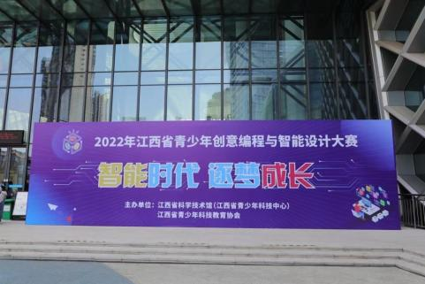
 | 科普励志秀自我 | 区域布置 | 1 | 1、根据已有空间摆放桌椅，并进行桌面布置（桌面需有桌布，相关摆件等），场地布置不可单调，需配合活动要求做相应装饰。  2、布置范围需具备整体性，贯穿中厅。具体内容请与馆方负责人沟通为准，实际图案设计与馆方协商。 | 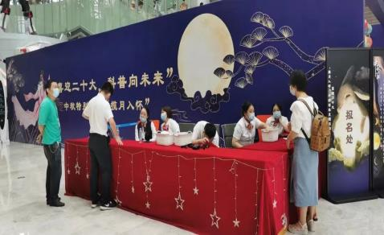
 | 科普励志秀自我 | 活动介绍行架 | 1 | 1.尺寸：长4米，高3米  2.材质：全镀锌方管桁架+三位立体型+550厚度喷绘布  3.行架内容：展示小小志愿者风采内容，造型美观、大气。（具体请与馆方负责人沟通为准，实际图案设计与馆方协商） | 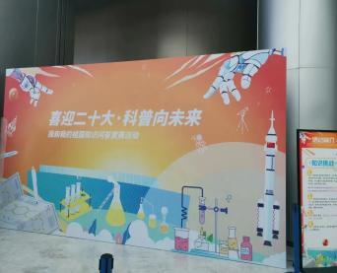
 | 科普励志秀自我 | 说明立牌 | 1 | 1、尺寸：80cm*180cm（仅需泡沫板材质内容，立架馆方已备）  2、符合活动要求，版面内容需设计，文字内容馆方提供。 | 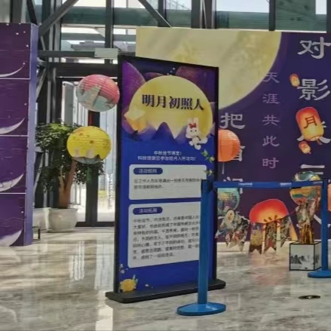
一楼中厅 | 奋进拼搏强自我 | 液晶显示屏（租赁） | 2 | 1.投射电子屏以服务方与馆方负责人沟通为准，画面显示尺寸不低于80寸。  2.活动共计租赁使用5天  3.活动期间现场需派遣至少1名设备维护人员 | 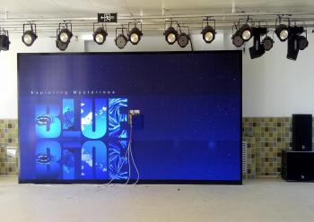
一楼中厅 | 奋进拼搏强自我 | 体感设备（购买） | 2 | 1.支持多人同时感应（最低以switch为标准，具体请与馆方沟通为准） | 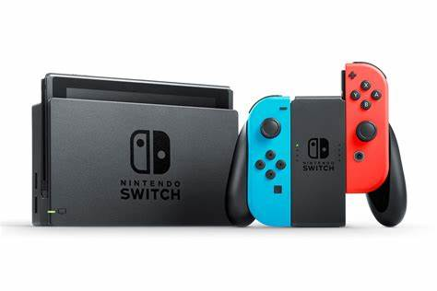
一楼中厅 | 奋进拼搏强自我 | 运动项目卡带及其他配件（购买） | 4 | 1.以体育类型、动作类型为感应基础，支持多人同时感应，具体请与馆方沟通为准 | 
一楼中厅 | 奋进拼搏强自我 | 说明立牌 | 1 | 1、尺寸：高1米8；宽80厘米  2、内容：游戏活动介绍（实际图案设计与馆方协商）
一楼中厅 | 奋进拼搏强自我 | 区域布置 | 1 | 要求划分游戏区、等待区，以及场景布置等杂项工作。使用到的大型器材包括行架、背景墙等（具体请与馆方负责人沟通为准，实际图案设计与馆方协商）
 |  | 活动介绍行架 | 1 | 1.尺寸：长10米，高2.5米，宽6米（L型）  2.材质：全镀锌方管桁架+三位立体型+550厚度喷绘布  3.行架内容：a.展示运动卡通形象。  b.大标题为“新时代科学少年”。（具体请与馆方负责人沟通为准，实际图案设计与馆方协商）  4.长13米，宽6米地垫 | 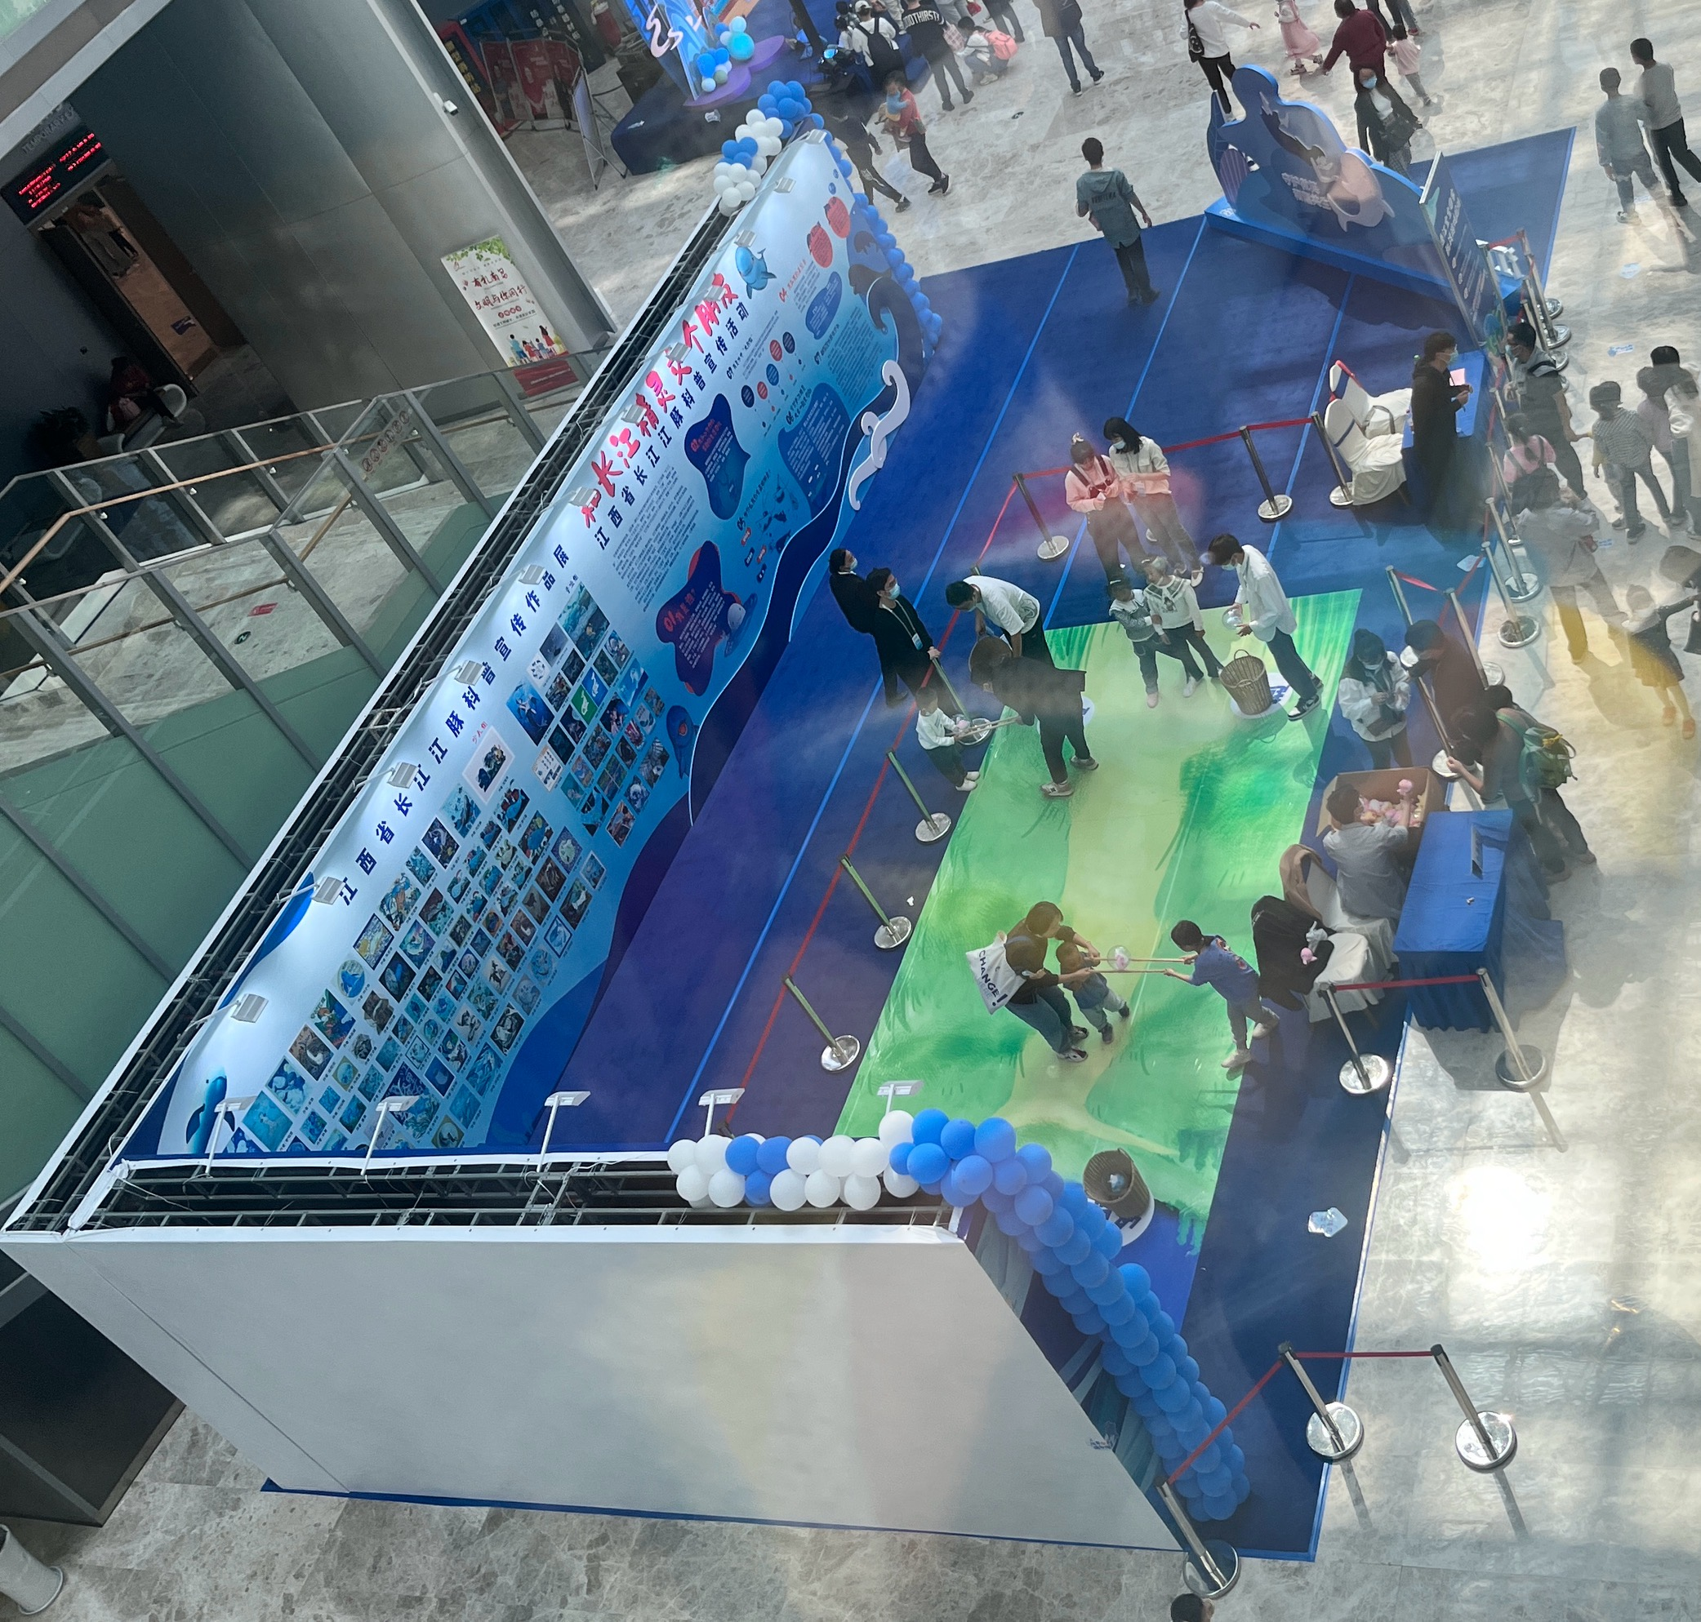
二  楼  北门空地 | 劳动之荧聚星河 | 说明立牌 | 1 | 1、尺寸：高1米8；宽80厘米  2、内容：游戏活动介绍（实际图案设计与馆方协商）
二  楼  北门空地 | 劳动之荧聚星河 | 区域布置 | 1 | 1.要求划分游戏区、等待区，以及场景布置等杂项工作。使用到的大型器材包括行架、背景墙等（具体请与馆方负责人沟通为准，实际图案设计与馆方协商）  2.长10米，宽4.8米地垫 | 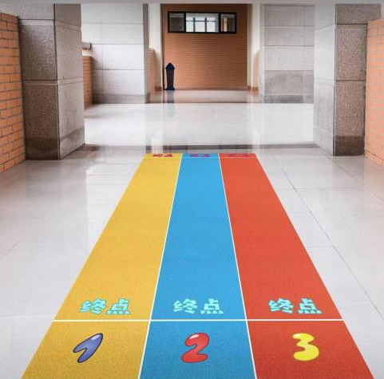
二  楼  北门空地 | 劳动之荧聚星河 | 活动材料——PU食物模型 | 40 | - 材质为PU、泡沫、塑料。  - 尺寸应与实物相符。  3、包括矿泉水瓶、电池、骨头、香蕉皮等不低于20种垃圾种类。每种垃圾各做2套。共40个。 | 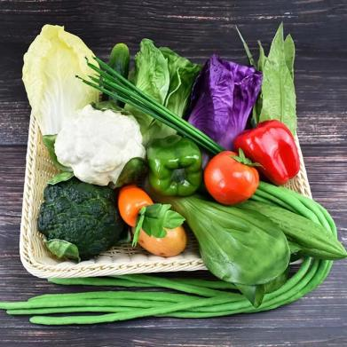
 | 劳动之荧聚星河 | 活动材料——垃圾桶 | 4 | 1.材质为塑料，四种颜色。  2.尺寸应与实物相符。 | 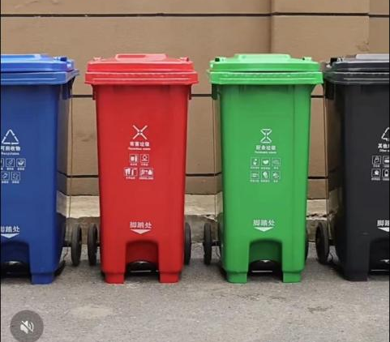
 | 劳动之荧聚星河 | 活动介绍行架 | 1 | 1.尺寸：长8米，高2.5米，宽4.8米（L型）  2.材质：全镀锌方管桁架+三位立体型+550厚度喷绘布  3.行架内容：  a.大标题为“新时代科学少年”，小标题为“长大后我就成了你”。  b.展示垃圾分类的相关知识及拓展。造型美观、大气。（具体请与馆方负责人沟通为准，实际图案设计与馆方协商）
二  楼  北门空地 |  | 说明立牌 | 1 | 1、尺寸：80cm*180cm（仅需泡沫板材质内容，立架馆方已备）  2、符合活动要求，版面内容需设计，文字内容馆方提供。
二  楼  北门空地 |  | 区域布置 | 1 | 1、根据已有空间摆放桌椅，并进行桌面布置（桌椅馆方自备、桌面需有桌布，相关摆件等），场地布置不可单调，需配合活动要求做相应装饰。 | 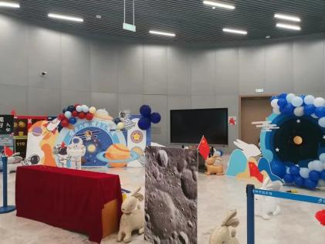
二  楼  展  厅  入  口 | 赤心报国筑梦远 | 说明立牌 | 1 | 1、尺寸：高1米8；宽80厘米  2、内容：游戏活动介绍（实际图案设计与馆方协商）
二  楼  展  厅  入  口 | 赤心报国筑梦远 | 区域布置 | 1 | - 要求划分区域以及场景布置等杂项工作。使用到的大型器材包括行架、背景墙等（具体请与馆方负责人沟通为准，实际图案设计与馆方协商）  - 宣讲台造型尺寸（具体请与馆方负责人沟通为准，实际图案设计与馆方协商） | 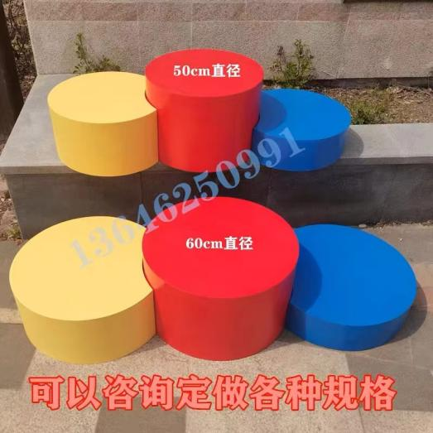
 | 活动礼品 | 冰箱贴 | 20000 | - 材质：亚克力，反面为整面磁铁  - 尺寸：不大于5cm  - 图案：卡通科学家人物  （具体事由与馆方沟通） | 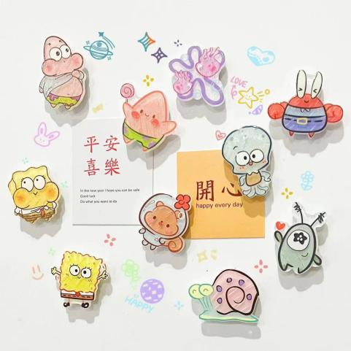
 | 活动礼品 | DIY垃圾桶 | 3000 | - 材质：EPS发泡板材＋双面白卡  - 商品尺寸：8*10*13CM  - 包装尺寸：14.2*21CM*4片  - 装箱数：60*45*42CM（320装）  - 商品特色：垃圾分类/从小做起 树立垃圾分类环保意识 | 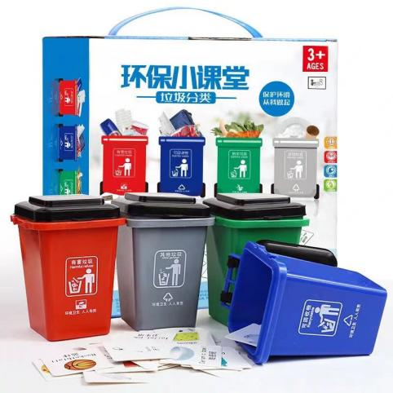
A馆三楼301教室 | 榫卯  探秘 | 15cm  双面双色折纸用纸 | 35包 | 尺寸：15*15cm，一面彩色一面白色，10种颜色，150张/包，纸张克重至少为53g | 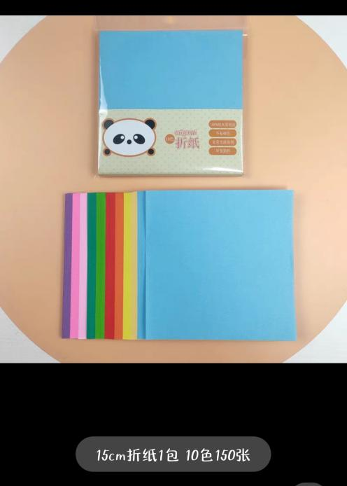
A馆三楼301教室 | 榫卯  探秘 | 20cm  双面双色折纸用纸 | 30包 | 尺寸：20*20cm，一面彩色一面白色，40种颜色，80张/包，纸张克重至少为53g | 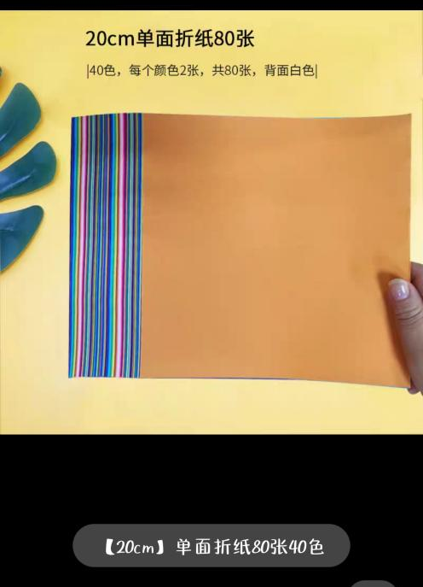
A馆三楼301教室 | 榫卯  探秘 | 立牌 | 1块 | 1、尺寸：80cm*180cm（包括泡沫板材质内容及立架）  2、符合活动要求，版面内容需设计，文字内容馆方提供。
A馆三楼301教室 | 榫卯  探秘 | KT板背景装饰 | 1套 | 装饰总面积：长400cm*高200cm  材质：kt板、贴纸等  使用KT板、彩色图样贴纸等方式在教室墙壁上粘贴装饰，图样符合活动要求，版面内容需设计（主要内容与科学知识以及素质教育相关），文字内容馆方提供。  实际图案及形状设计与馆方协商。 | 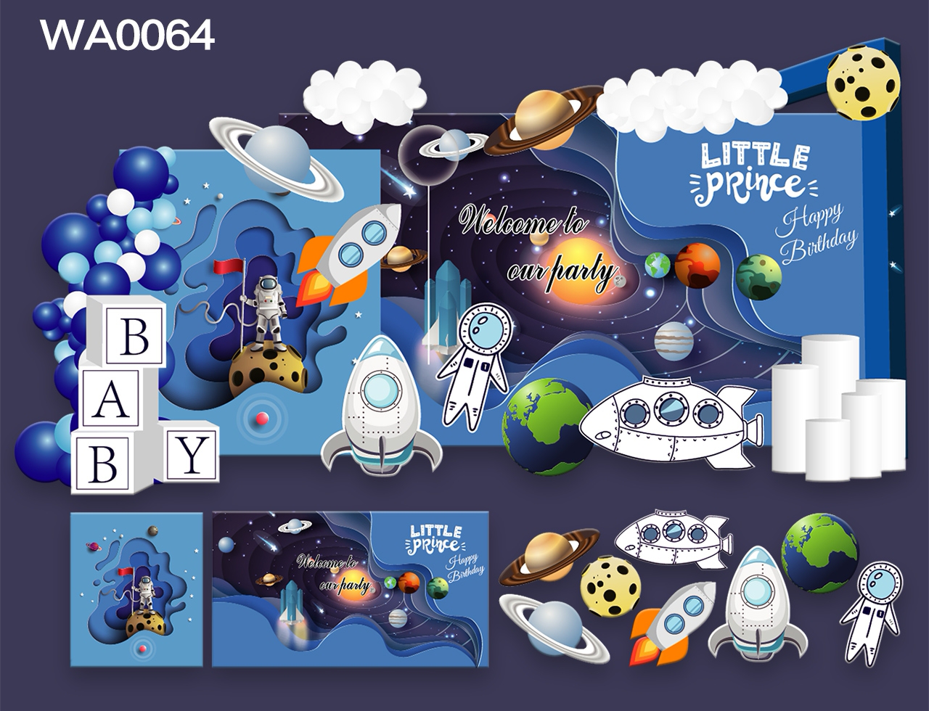
A馆三楼301教室 | 3D打印笔 | 排插 | 20个 | 四插位、总控开关、全长3米、儿童安全保护门、10A/2500W、四插位均为二孔三孔都可使用 | 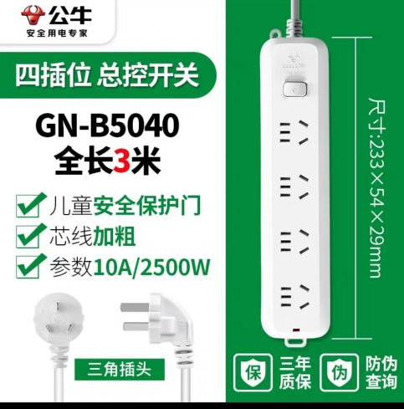
A馆三楼302教室 | 旋转的电磁 | 旋转铜线圈套装 | 40份 |  | 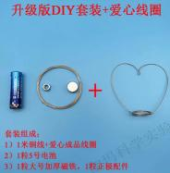
A馆三楼302教室 | 旋转的电磁 | 自制简易电磁铁实验教具 | 40份 | （配电池盒电线） | 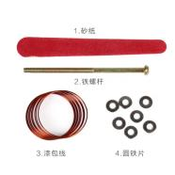
A馆三楼302教室 | 旋转的电磁 | 自制电动机模型旋转电磁线圈 | 250份 | （配开关电池盒电线） | 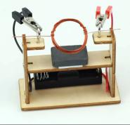
A馆三楼302教室 | 旋转的电磁 | 电学实验器材开放式直流电动机 | 20份 | （配开关电池盒电线） | 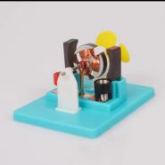
A馆三楼302教室 | 旋转的电磁 | 微型280电动小马达玩具 | 250份 | （280马达配两节电池盒带四叶风叶） | 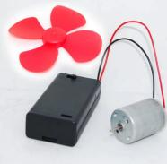
A馆三楼302教室 | 旋转的电磁 | 立牌 | 1块 | 1、尺寸：80cm*180cm（包括泡沫板材质内容及立架）  2、符合活动要求，版面内容需设计，文字内容馆方提供。
A馆三楼302教室 | 旋转的电磁 | KT板背景装饰 | 1套 | 装饰总面积：长400cm*高200cm  材质：kt板、贴纸等  使用KT板、彩色图样贴纸等方式在教室墙壁上粘贴装饰，图样符合活动要求，版面内容需设计（主要内容与科学知识以及素质教育相关），文字内容馆方提供。  实际图案及形状设计与馆方协商。
A馆3A层  3A10教室 | DIY扫地机器人 | diy科技小手工制作材料 学生科学小实验发明套装儿童废物利用玩具 | 300份 | 产品尺寸：长宽高17*14*15厘米  材料包：扫地机器人材料包+颜料+送电池 | 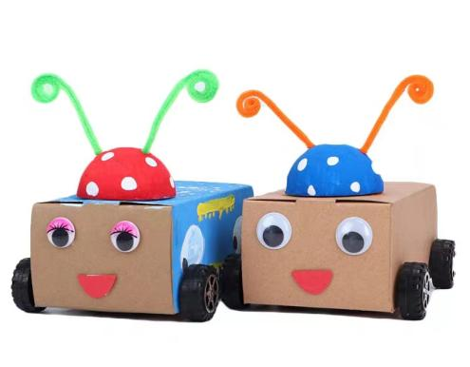
A馆3A层  3A10教室 | 创意纸浆画 | 九色鹿敦煌文创纸浆画手工diy画框纸板颜料工具材料包套装装饰画 | 250套 | A5尺寸，21x15cm | 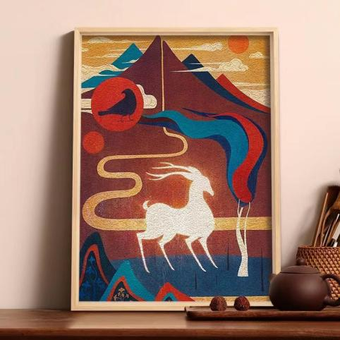
A馆3A层  3A10教室 | 创意纸浆画 | 立牌 | 1块 | 1、尺寸：80cm*180cm（包括泡沫板材质内容及立架）  2、符合活动要求，版面内容需设计，文字内容馆方提供。
A馆3A层  3A10教室 | 创意纸浆画 | KT板背景装饰 | 1套 | 装饰总面积：长400cm*高200cm  材质：kt板、贴纸等  使用KT板、彩色图样贴纸等方式在教室墙壁上粘贴装饰，图样符合活动要求，版面内容需设计（主要内容与科学知识以及素质教育相关），文字内容馆方提供。  实际图案及形状设计与馆方协商。
A馆三楼302教室 | 绚丽的色彩 | 实验室吸水毛巾 | 5包 | 纤维款5条装，30*40cm | 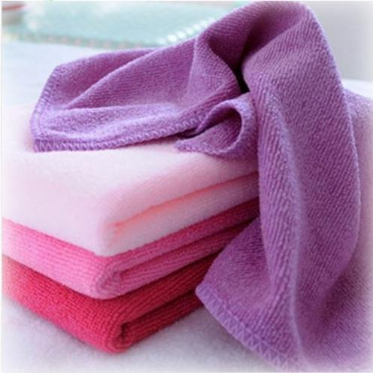
A馆三楼302教室 | 绚丽的色彩 | 显微镜拭镜纸 | 1套 | 5本（共500张）一套 | 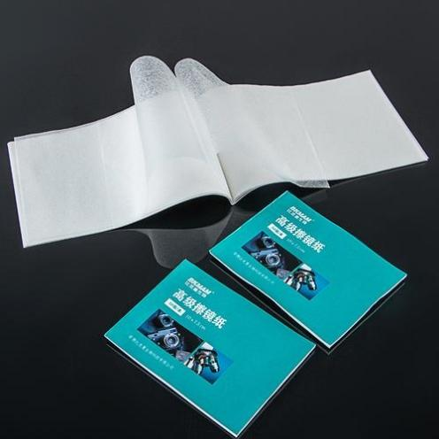
A馆三楼302教室 | 绚丽的色彩 | 空白载玻片/盖玻片套装 | 5套 | 7101光面，100片/套，盖玻片24*24mm | 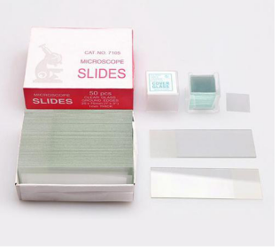
A馆三楼302教室 | 绚丽的色彩 | 袋装12色超轻黏土 | 280套 | 12色包/套，每一色均为10克一包，欧盟标准 | 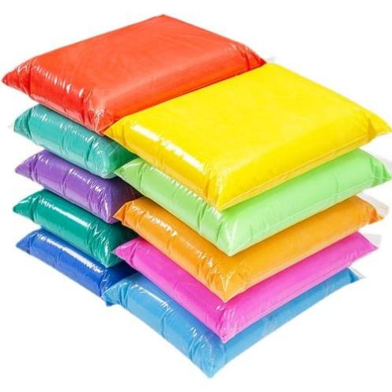
A馆三楼302教室 | 绚丽的色彩 | 色彩三原色拼板 | 1套 | 新生儿几何形状嵌板玩具图形配对手眼协调颜色认知蒙氏早教玩具 | 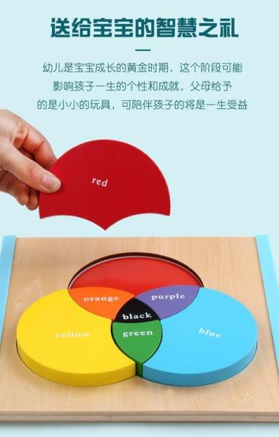
A馆三楼302教室 | 绚丽的色彩 | 色彩色轮比色板 | 1套 | 12色轮卡色环图配色卡调色盘24色相环渐变色中式传统颜色、直径25cm | 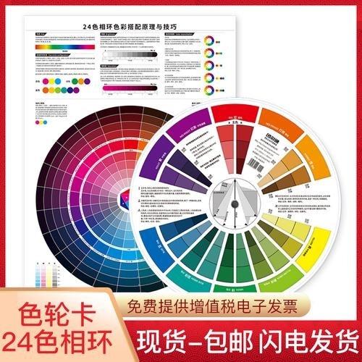
A馆三楼302教室 | 绚丽的色彩 | 手工黏土画框礼物 | 3个 | 新春祝福版本+爱心兔版本+七彩花球版本 | 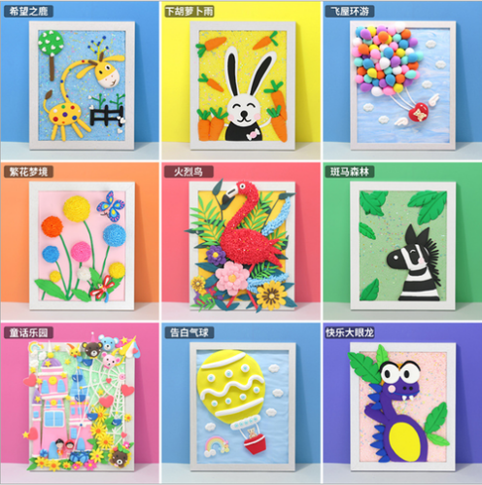
A馆三楼302教室 | 绚丽的色彩 | 空白黏土画框 | 280个 | 15*15cm，深2cm 木质 | 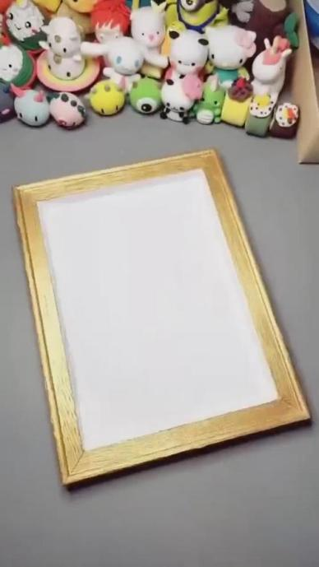
A馆三楼302教室 | 绚丽的色彩 | 番红沙黄染色剂 | 2瓶 | 10ml/瓶 0.5%番红 | 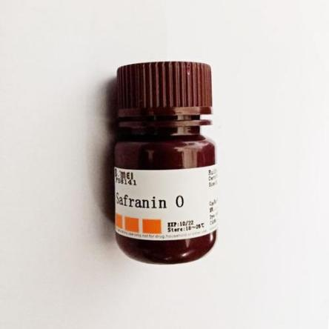
A馆三楼302教室 | 绚丽的色彩 | 结晶紫染色液 | 2瓶 | 10ml/瓶 1%结晶紫 | 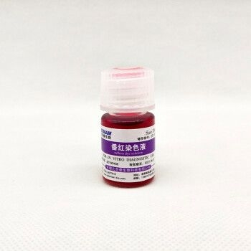
A馆三楼302教室 | 绚丽的色彩 | 丙三醇（甘油） | 2瓶 | 实验室试剂 AR级 分析纯 500ml/瓶 | 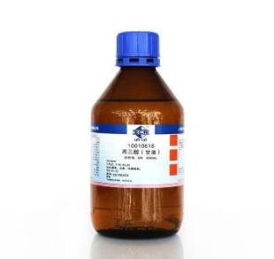
A馆三楼302教室 | 绚丽的色彩 | 动植物细胞对比模型 | 1套 | 植物细胞+动物细胞模型/套，中学生物教具 pvc制 | 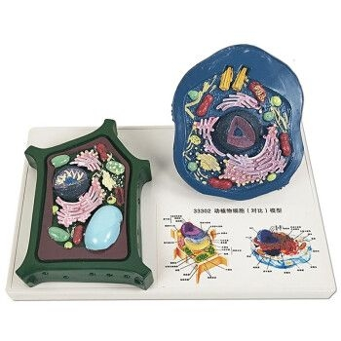
A馆三楼302教室 | 绚丽的色彩 | 一次性塑料滴管 | 5袋 | 100支/袋 3ml | 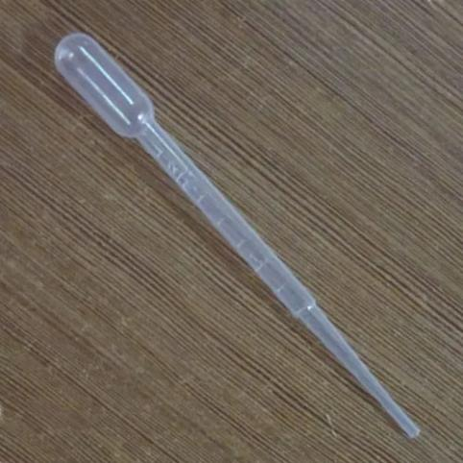
A馆三楼302教室 | 绚丽的色彩 | 心心相印抽纸 | 2箱 | 每包150抽  24包每箱 | 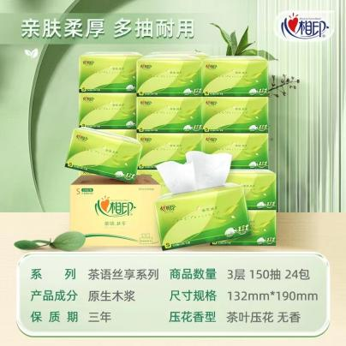
A馆三楼302教室 | 绚丽的色彩 | 黑色橡皮带 | 2盒 | 加厚黑色高弹力，500根一盒，单个尺寸：长2.5cm，宽0.2cm，可拉伸至13cm | 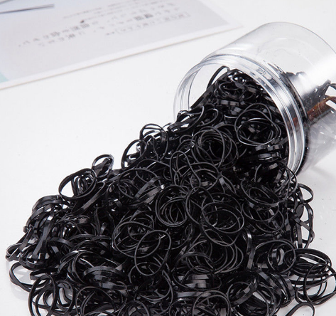
A馆三楼302教室 | 绚丽的色彩 | 洋葱 | 1份 | 新鲜紫皮洋葱约500g/份 | 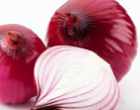
总费用

